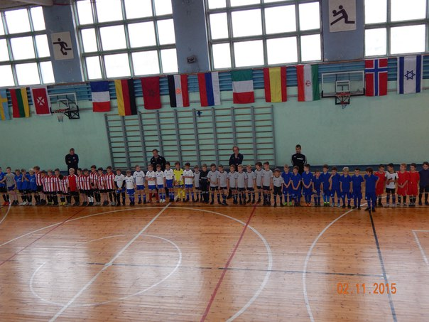

Турнирная таблица 2 тура ДФЛ РК мальчики 2007 года рождения (проходящий в г. Олонец)

Первый день соревнований 02 ноября 2015 года

Группа А

|  |  |  |  |  |  |  |  |  |  |  |  |
| --- | --- | --- | --- | --- | --- | --- | --- | --- | --- | --- | --- |
| № | Команды | **1** | **2** | **3** | **4** | **в** | **н** | **п** | **мячи** | **о** | **м** |
| **1** | **ОЛОНИЯ – 1**  **г. Олонец** | soccer-ball | **7:1**  **3** | **8:0**  **3** | **7:2**  **3** | **3** | **0** | **0** | **22-3**  **+19** | **9** | **1** |
| **2** | **КОНДОПОГА**  **г. Кондопога** | **1:7**  **0** | **soccer-ball** | **4:1**  **3** | **3:0**  **3** | **2** | **0** | **1** | **8-8**  **0** | **6** | **2** |
| **3** | **САТУРН**  **Г. Петрозаводск** | **0:8**  **0** | **1:4**  **0** | **soccer-ball** | **0:2**  **0** | **0** | **0** | **3** | **1-14**  **-13** | **0** | **4** |
| **4** | **ШТУРМ(Барса)**  **г. Петрозаводск** | **2:7**  **0** | **0:3**  **0** | **2:0**  **3** | **soccer-ball** | **1** | **0** | **2** | **4-10**  **-6** | **3** | **3** |

Группа Б

|  |  |  |  |  |  |  |  |  |  |  |  |
| --- | --- | --- | --- | --- | --- | --- | --- | --- | --- | --- | --- |
| № | Команды | **1** | **2** | **3** | **4** | **в** | **н** | **п** | **мячи** | **о** | **м** |
| **1** | **ШТУРМ(Реал)**  **г. Петрозаводск** | soccer-ball | **4:2**  **3** | **3:1**  **3** | **4:0**  **3** | **3** | **0** | **0** | **11-3**  **+8** | **9** | **1** |
| **2** | **ЗОДИАК**  **г. Петрозаводск** | **2:4**  **0** | soccer-ball | **1:0**  **3** | **9:0**  **0** | **2** | **0** | **1** | **12-4**  **+8** | **6** | **2** |
| **3** | **ЭНЕРГИЯ**  **г. Петрозаводск** | **1:3**  **0** | **0:1**  **0** | soccer-ball | **2:0**  **3** | **1** | **0** | **2** | **3-4**  **-1** | **3** | **3** |
| **4** | **ОЛОНИЯ – 2**  **г. Олонец** | **0:4**  **0** | **0:9**  **0** | **0:2**  **0** | soccer-ball | **0** | **0** | **3** | **0-15**  **-15** | **0** | **4** |

Второй день соревнований 03 ноября 2015 года

Группа А

|  |  |  |  |  |  |  |  |  |  |  |  |
| --- | --- | --- | --- | --- | --- | --- | --- | --- | --- | --- | --- |
| № | Команды | **1** | **2** | **3** | **4** | **в** | **н** | **п** | **мячи** | **о** | **м** |
| **1** | **ОЛОНИЯ – 1**  **г. Олонец** | soccer-ball | **4:1**  **3** | **7:1**  **3** | **3:0**  **3** | **3** | **0** | **0** | **14-2**  **+12** | **9** | **1** |
| **2** | **ШТУРМ(Барса)**  **г. Петрозаводск** | **1:4**  **0** | soccer-ball | **0:4**  **0** | **4:2**  **3** | **1** | **0** | **2** | **5-10**  **-5** | **3** | **4** |
| **3** | **КОНДОПОГА**  **г. Кондопога** | **1:7**  **0** | **4:0**  **3** | soccer-ball | **2:4**  **0** | **1** | **0** | **2** | **7-11**  **-4** | **3** | **2** |
| **4** | **ЗОДИАК**  **г. Петрозавосдк** | **0:3**  **0** | **2:4**  **0** | **4:2**  **3** | soccer-ball | **1** | **0** | **2** | **6-9**  **-3** | **3** | **3** |

Группа Б

|  |  |  |  |  |  |  |  |  |  |  |  |
| --- | --- | --- | --- | --- | --- | --- | --- | --- | --- | --- | --- |
| № | Команды | **1** | **2** | **3** | **4** | **в** | **н** | **п** | **мячи** | **о** | **м** |
| **1** | **ШТУРМ(Реал)**  **г. Петрозаводск** | soccer-ball | **2:3**  **0** | **2:0**  **3** | **2:0**  **3** | **2** | **0** | **1** | **6-3**  **+3** | **6** | **6** |
| **2** | **ЭНЕРГИЯ**  **г. Петрозаводск** | **3:2**  **3** | soccer-ball | **2:0**  **3** | **2:0**  **3** | **3** | **0** | **0** | **7-2**  **+5** | **9** | **5** |
| **3** | **САТУРН**  **г. Петрозаводск** | **0:2**  **0** | **0:2**  **0** | soccer-ball | **2:2**  **1** | **0** | **1** | **2** | **2-6**  **-4** | **1** | **7-8** |
| **4** | **ОЛОНИЯ – 2**  **г. Олонец** | **0:2**  **0** | **0:2**  **0** | **2:2**  **1** | soccer-ball | **0** | **1** | **2** | **2-6**  **-4** | **1** | **7-8** |

Турнирная таблица 2 тура ДФЛ РК мальчики 2007 года рождения (проходящий в г. Костомукша)

с 07 по 08 ноября 2015 года

|  |  |  |  |  |  |  |  |  |  |  |  |  |  |  |
| --- | --- | --- | --- | --- | --- | --- | --- | --- | --- | --- | --- | --- | --- | --- |
| № | Команды | **1** | **2** | **3** | **4** | **5** | **6** | **7** | **в** | **н** | **п** | **мячи** | **о** | **м** |
| **1** | **СПАРТАК-1**  **г. Сегежа** | soccer-ball | **10:1**  **3** | **2:4**  **0** | **0:4**  **0** | **2:5**  **0** | **2:5**  **0** | **0:8**  **0** | **1** | **0** | **5** | **16-26**  **-10** | **3** | **6** |
| **2** | **СПАРТАК-2**  **г. Сегежа** | **1:10**  **0** | soccer-ball | **0:9**  **0** | **0:12**  **0** | **0:7**  **0** | **0:15**  **0** | **0:13**  **0** | **0** | **0** | **6** | **1-53**  **-52** | **0** | **7** |
| **3** | **ДИНАМО**  **г. Петрозаводск** | **4:2**  **3** | **9:0**  **3** | soccer-ball | **1:2**  **0** | **6:1**  **3** | **3:0**  **3** | **1:7**  **0** | **4** | **0** | **2** | **24-12**  **+2** | **12** | **3** |
| **4** | **МРАЖ-1**  **г. Петрозаводск** | **4:0**  **3** | **12:0**  **3** | **2:1**  **3** | soccer-ball | **3:0**  **3** | **4:0**  **3** | **1:1**  **1** | **5** | **1** | **0** | **25-2**  **+23** | **16** | **2** |
| **5** | **МИРАЖ-2**  **г. Петрозаводск** | **5:2**  **3** | **7:0**  **3** | **1:6**  **0** | **0:3**  **0** | soccer-ball | **2:4**  **0** | **2:4**  **0** | **2** | **0** | **4** | **17-19**  **-2** | **6** | **5** |
| **6** | **КЕМЬ**  **г.Кемь** | **5:2**  **3** | **15:0**  **3** | **0:3**  **0** | **0:4**  **0** | **4:2**  **3** | soccer-ball | **1:3**  **0** | **3** | **0** | **3** | **25-14**  **+11** | **9** | **4** |
| **7** | **КОСТОМУКША**  **г.Костомукша** | **8:0**  **3** | **13:0**  **3** | **7:1**  **3** | **1:1**  **1** | **4:2**  **3** | **3:1**  **3** | soccer-ball | **5** | **1** | **0** | **36-5**  **+31** | **16** | **1** |